A la venta el 6 de septiembre
Nº páginas: 250 - PVP: 19,90€

Te quiero, luego insisto
Consejos prácticos para superar las crisis de pareja

¿Te preguntas por qué tus relaciones de pareja fracasan?
¿Chocas siempre contra la misma pared emocional?
¿Se puede perdonar una infidelidad?
Te quiero, luego insisto tiene las respuestas a todas tus preguntas, y te ayudará a resolver de forma práctica las crisis de pareja más comunes. Pilar Cebrián es psicóloga, especializada en terapia de pareja, con más de diez años de experiencia trabajando con relaciones al límite. En esta obra recopila las claves para el éxito sentimental, porque como ella misma afirma “cuando hay amor, hay solución. Las segundas oportunidades existen, tan solo debemos apostar por ellas”.
La coach emocional más famosa del país revela en este libro las claves para una relación sana y duradera. A lo largo de la obra recorremos los puntos fundamentales para lograr éxito en nuestras relaciones, desde trabajar la comunicación, establecer el contrato de convivencia, vencer la rutina o el importantísimo tema del sexo. Un libro práctico y actual con soluciones reales para resolver los conflictos afectivos más comunes.
La autora saltó a la fama con su programa Mejor llama a Pilar emitido en la cadena de televisión Cuatro, donde volcaba toda su experiencia ayudando a distintas parejas a resolver sus problemas. Ahora es conocida a lo largo de la geografía española, gracias a sus grandes dotes de comunicación y su terapia práctica. Durante este tiempo su consulta se ha multiplicado y el número de seguidores crece exponencialmente en las redes sociales. Esta obra Te quiero, luego insisto está escrita con inteligencia y sentido práctico, y abordará temas cotidianos como: los celos, superar una infidelidad, la llegada de los hijos, las familias políticas, la influencia de las redes sociales, las complicaciones de la vida de pareja, el exceso de control o la desaparición del deseo.
Cuando nos preguntamos ¿qué somos para la otra persona? Es en estos primeros compases cuando se manifiestan los primeros monstruos. Por ello es tan relevante que asentemos unas buenas bases desde el inicio. Uno de los comportamientos más tóxicos que podemos encontrar al comenzar una relación es la perdida de nuestra propia personalidad para adaptarla al otro. Esto se produce cuando buscamos pareja para evitar estar solos o llenar los huecos que quedan en nuestra vida. “Si nos mueve este motivo, en la relación habrá desde el principio un peso que nos puede ir consumiendo hasta desembocar en un final muy catastrófico. Si buscamos pareja para evitar encontrarnos solos o para que alguien llene los huecos que hemos sido incapaces de cubrir nosotros, nos meteremos en una rueda incesante de búsqueda y de conformismo. Iremos conociendo y «enganchándonos» literalmente a las personas que se pasean por nuestra vida, sin tener jamás en cuenta si esa es la que queremos tener a nuestro lado”, explica la autora.
El segundo monstruo que podemos encontrar en el origen de nuestra relación es la mochila emocional con la que llegamos a la nueva pareja. Comportamientos que nos recuerdan un pasado doloroso, a otras relaciones, y que nos ponen en guardia cargándonos de exigencias y prejuicios. Otra de las adversidades es caer en el egoísmo y en el orgullo que nos puede llevar a ser extremadamente prácticos y adoptar una posición de pasotismo frente a la nueva pareja. Debemos “compartir gustos, complicidades y diferencias, e ir avanzando poco a poco, creciendo el uno al lado del otro”. Por último debemos evitar las prisas ya que cada persona funciona a un ritmo. A pesar de que existen los flechazos y los enamoramientos a primera vista conviene echar el freno de mano. Eso sí, sin bloquear nuestros sentimientos, porque podemos excedernos erradicando de esta manera el elemento de espontaneidad que confiere al amor ese “algo especial”.
Como bien explica Pilar Cebrián “el amor tiene un componente irracional necesario para hacerse visible, para que no lo confundamos con otro tipo de emoción. Si intentamos controlarlo o pausarlo, iremos contra natura, y esto lo pagaremos.”
En la obra se pone especial atención al tema de la comunicación de la pareja. Es de vital importancia ya que la comunicación puede ser tanto un arma de conquista como de destrucción, así que mal utilizada es capaz de intoxicar cualquier tipo de relación de tal manera que resulte imposible volver a un punto adecuado. Encontramos cuatro elementos fundamentales para desarrollarla con éxito:
El emisor, es la persona que quiere comunicar un mensaje. Entre los errores que comete que dificultan la comunicación encontramos precisamente no comunicar lo que realmente le preocupa. En estos casos comienza una especie de conversación interna, donde tendemos a buscar argumentos potentes que sustenten nuestro enfado y justifiquen nuestros reproches. El receptor, se trata del segundo elemento, y al igual que el emisor necesita un estado emocional adecuado para iniciar la comunicación. Será un error intentar comunicarse con una persona que en ese momento esté irascible o enfadada ya que la pareja debe estar en el mismo momento emocional que nosotros para que el mensaje sea efectivo. El canal es el tercero de los elementos a tener en cuenta, ya que este puede distorsionar el contenido. Por último encontramos el mensaje, que debe de ser lo suficientemente claro para que se pueda alcanzar el objetivo de manera satisfactoria. Debemos alejarnos de nuestra visión subjetiva de la situación, para que el mensaje no suene como un reproche.
Algunos consejos que la autora nos brinda para realizar un mensaje efectivo son; decir algo positivo, ya que esto genera un estado anímico en nuestra pareja que hará que la crítica no sea tan dura. Verbalizar la crítica de manera aislada, porque no es lo mismo decir “eres un tardón” que “últimamente llegas tarde”, o “eres aburrida” que “estás aburrida”. Además hay que evitar palabras demasiado extremas como “nada”, “nunca”, “terrible” ya que este tipo de palabras dan al mensaje una carga demasiado intensa. Por último habrá que dar una alternativa que evitará que nuestra pareja se sienta atacada y acabe desviando la conversación a otro nivel.
Uno de los temas estrella que recoge el libro son las infidelidades. Muchas parejas se preguntan si es posible perdonarlas. Pilar Cebrián comienza con un análisis de las nuevas tecnologías, como una especie de modernas celestina que ponen a nuestra disposición conocer gente nueva. Pero que mal entendidas en pareja pueden producir situaciones de celos y control. “Comenzamos a charlar, nos distraemos, el contacto aporta aire fresco a nuestra rutina, nos sueltan algún piropo y se propone una quedada inocente. Si se suma un pequeño bache que pudiéramos estar atravesando, bastarán un par de cervezas y cuatro pensamientos que erradiquen la culpabilidad para que nos veamos en brazos de otra persona sin llegar a entender muy bien cómo hemos llegado hasta allí”, explica la autora.
La incomunicación en la pareja también puede fomentar el engaño, así como la falta de seguridad propia que nos puede llevar a la no aceptación de los cambios y fases que implican una relación adulta.
En cuanto a las soluciones para afrontar un tema tan comprometido y complicado como es la infidelidad, debemos establecer diferentes compartimentos.
El primero es el análisis personal de los dos miembros de la pareja. La persona que ha cometido la infidelidad debe valorar seriamente los factores reales que le han llevado a traspasar esa barrera. Esta es la única manera de retomar la relación, pero nunca deberemos permanecer en ella por miedo a la soledad o por rutina.
En segundo lugar debemos ponernos en el papel de la persona engañada. “Resulta a veces inevitable colocarse en el papel de víctima y aferrarse al dolor y al odio que despierta nuestra pareja tras semejante traición. Pero esta actitud no es sana. Tampoco lo es preguntarnos constantemente qué hemos hecho mal y responsabilizarnos de lo que ha sucedido. Son dos actitudes muy comunes cuando descubrimos una mentira de tal intensidad. Para lograr superarlas y que no contaminen una recuperación adecuada, tanto personal como de nuestra pareja, debemos pararnos a pensar lo que queremos a partir de ahora”, afirma la autora.
Existen varias emociones que se repiten de manera cronológica tras conocer una información de este calibre:
Primero sentimos IRA. Nos enfadamos contra nuestra pareja y su amante, y nos vienen a la cabeza ideas de venganza y de odio irrefrenable. Este sentimiento nos paraliza y nos lleva a enfrentarnos con nuestra pareja de manera verbalmente agresiva.
En segundo lugar sentimos CURIOSIDAD. Se trata de la sensación imperiosa de querer saber qué pasó, queremos conocer cada detalle de esa infidelidad. Nos preguntamos constantemente si era mejor que nosotros e intentamos comprender por qué pasó.
El tercer sentimiento que nace es la DUDA. “En este punto, empezamos a movernos como en una balanza oscilante entre las posibilidades que tenemos a partir de ahora. Seguir o no con nuestra pareja. Dudar constantemente de si volverá a hacerlo. Querer controlar todos los movimientos. Preguntar de manera compulsiva”, apunta la autora.
El cuarto y último sentimiento que se apodera de nosotros es la TRISTEZA. Esta tristeza está compuesta de decepción, dudas, sentimiento de traición, inseguridad por si hemos hecho algo mal e incertidumbre.
Pilar Cebrián nos recomienda tener en cuenta a estas emociones ya que van a cobrar un protagonismo especial nada más descubrir la infidelidad. Además resulta tan erróneo abandonarnos a ellas como pasarlas por alto. La solución a nivel de la pareja que propone la autora es, una vez realizadas las reflexiones por separado, ponerlas en común. Debemos hablar de cómo nos sentimos y de todo aquello que hemos valorado.

EJEMPLOS PRÁCTICOS

Al finalizar cada tema que desarrolla Pilar Cebrián nos propone una serie de ejercicios que podemos realizar con nuestra pareja, con lo que el lector podrá practicar todo lo aprendido. Se trata de una obra con un marcado sentido práctico, que a través de ejercicios, tanto individuales como en pareja, nos hace entender a la perfección todo lo expuesto durante el capítulo.
Un ejemplo de ello se muestra al hablar de la rutina de pareja. Descrita como un hábito mal adquirido, ya que provoca un abandono tanto físico como mental que nos lleva a colocarnos en una zona de confort. Inicialmente sentimos que es adecuada porque nos resta actividad e intensidad, pero que poco a poco se va apoderando de nosotros hasta contaminar la relación y dotarla de un halo de aburrimiento que puede acarrear consecuencias insuperables.
Para ello Pilar Cebrián propone dos tipos de soluciones; una a nivel individual donde haremos una pequeña reflexión de las cosas que nos gustaban realizar antes de entrar en esta rutina.
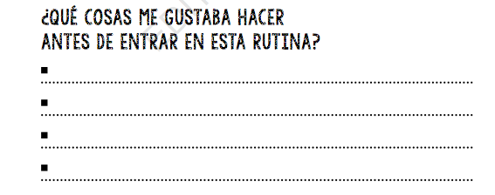
En el siguiente cuadro seleccionaremos las tareas que sean compatibles para las que tenemos que buscar un hueco en la agenda. Estas tres áreas deben estar cubiertas casi a diario para que te sentirnos satisfechos con nuestra actividad diaria y no caer en la rutina.

Una vez que definimos los objetivos, ejecutaremos un plan de acción para llevarlos a cabo. Debemos ser objetivos y realistas a la hora de diseñarlos, para no planteamos muchas cosas que luego no podemos cumplir por incompatibilidad de horarios u otros motivos, ya que nos frustrará de nuevo y nos sumergiremos en una actividad rutinaria.

Para establecer dicho plan de acción la autora nos proporciona planillas de este tipo:
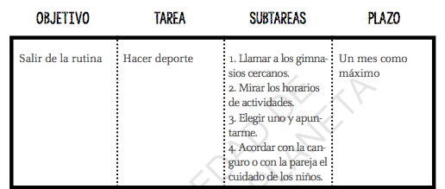

Una vez realizados los ejercicios individuales es hora de trabajar a nivel de pareja. Para ello haremos una reflexión conjunta con la ayuda de la siguiente guía, después de contestar a las preguntas:

-¿QUÉ NOS GUSTABA HACER CUANDO EMPEZAMOS A SALIR?
-¿POR QUÉ HEMOS DEJADO DE HACERLO?

Para salir de la rutina es bueno que se planteen actividades que estimulen y que consigan cambian todas esas actividades rutinarias. Si somos capaces de dar la vuelta a esa rutina negativa y tóxica y cambiarla por una complicidad y unos beneficios personales y de pareja desearemos que se vuelvan rutinarios.

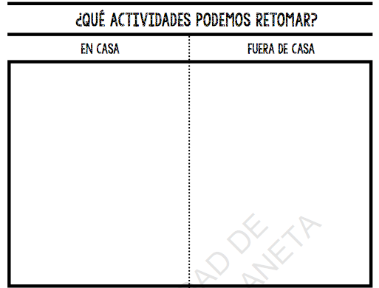
Otro de los temas que más preocupan a las parejas es el tema del sexo. Por ello la autora expone los principales elementos que influyen en la limitación de nuestra vida sexual.
Podemos diferencias dos áreas; una individual en la que alcanzamos el autoconocimiento por la educación y por las experiencias sexuales. Para ello debemos identificar en torno a diez enunciados con los que nos identifiquemos de manera automática. Una vez identificadas completaremos las siguientes tablas:

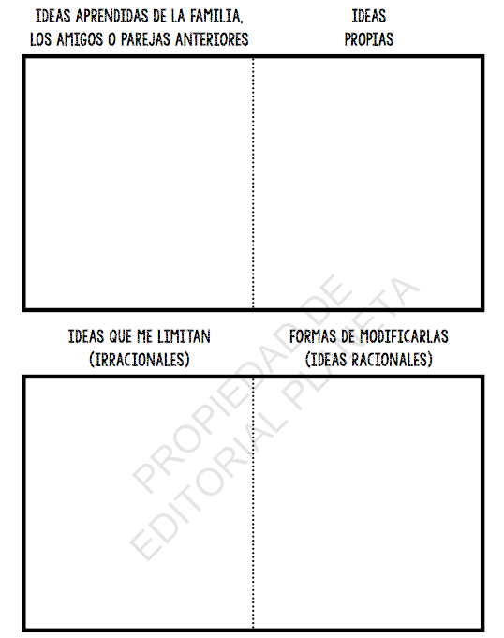

En el área de pareja pondremos especial atención en los errores más comunes que se pueden producir en este campo. Como bien explica la autora “existe un dato curioso sobre las relaciones de pareja, y es que cuando dos personas coinciden e inician un romance, los cerebros de ambas se activan para contribuir al buen funcionamiento de la relación”. Dos de los errores más importantes en este aspecto son: la falta de comunicación y la rutina. Para lograr mejorar en este sentido Pilar Cebrián nos propone un juego muy especial:

JUEGO SEXUAL CON UN ALTER EGO
Vais a sentaros cada uno por vuestra cuenta y a diseñar un rol sexual. TENÉIS QUE INVENTAR UN ALTER EGO QUE NO TENGA NI UNA SOLA DE VUESTRAS CARENCIAS SEXUALES. Es decir, que sea lo opuesto a aquello que consideráis que estáis haciendo mal en vuestra relación sexual. Si sois muy tímidos, vuestro alter ego será un exhibicionista. A este personaje debéis darle un nombre y hasta un vestuario. Un aspecto físico y una personalidad propia. UNA VEZ QUE LO TENGÁIS, DEBÉIS PRESENTÁRSELO A VUESTRA PAREJA, QUE AL MISMO TIEMPO OS PRESENTARÁ EL SUYO. HACEDLOS COINCIDIR UN DÍA ENTRE LAS SÁBANAS Y MIRAD LO QUE PASA. Al construir dichos alter egos, vais a despojaros de muchos anclajes que habéis ido construyendo hasta el momento actual y de los que resulta muy difícil desprenderse.
De este modo, conseguiremos trabajar los dos errores comentados anteriormente. Ya que se establece una comunicación sana, porque podemos refugiaros en nuestro alter ego sin sentir corte o vergüenza. Podemos pedir lo que queramos porque lo pide “otro” por nosotros, y así construiremos nuevas rutinas tanto en nuestra relación de pareja como en nosotros mismos. Lencería sexy, lubricantes, juguetes..., no hay límites. Solo los que estén en nuestra cabeza.

SOBRE LA AUTORA

Enérgica, vocacional y positiva. Estas son las principales características de Pilar Cebrián. Maña de nacimiento (Zaragoza, 1980), se desplazó hasta Madrid para licenciarse en Psicología por la Universidad Pontificia de Comillas. Fascinada por el mundo de la mente, culminó sus estudios con un Master en terapia de conducta en el prestigioso centro de Cinteco. Desde que asistió a su primera clase con 18 años, supo que su destino profesional tenía que ser en una consulta y en contacto directo con sus pacientes. Su espíritu emprendedor la llevó a instalar su propia consulta en Zaragoza, una vez finalizados sus estudios, mientras trabajaba en dos importantes centros pluridisciplinares en Madrid. La acogida que tuvo en su ciudad natal la llevo a centrarse en ella y a abrir paralelamente una agencia matrimonial destinada a buscar pareja estable. No contenta con esto, comenzó a participar en diversos programas de radio y televisión y múltiples publicaciones.
El destino, o su inquietud infinita, la llevaron a presentar el programa de Cuatro Mejor llama a Pilar, un programa de coach para ayudar a parejas en crisis. Actualmente, lleva más de una década dedicada a su labor de coaching y asesoramiento psicológico para parejas y adultos. En sus manos se han puesto más de 350 parejas, con un índice de éxito superior al 85%. Más de 14.000 horas de terapia a sus espaldas le han dotado de la experiencia necesaria para saber identificar qué busca cada persona en su compañero sentimental y a analizar dónde se producen los fallos que hacen estallar a la pareja y solucionarlos de manera dinámica y constructiva. Con Te quiero, luego insisto va a transmitir a esas parejas que merece la pena luchar por lo que les unió en su día. Porque Pilar Cebrián cree firmemente en las segundas oportunidades.

